腾达（Tenda）多个电力线适配器如何配对？

情景一：多个电力线适配器组成一个私有网络
Tenda所有电力线适配器出厂都具备相同的网络名称，上电后可自动配对组网，不需要手动组网。具体操作方法如下：
- 先将电力线适配器A插在插排上，再将适配器B插的其他插口上，当“” 灯常亮时，代表配对成功。
- 若有更多的适配器需加入，按照适配器B的方法操作即可。

注意：电力线适配器不可跨电表工作，跨空气开关使用会降低通信质量甚至无法工作。

情景二：多个电力线适配器组成两个或多个私有网络
如果需要在同一电力线环境中建立多个电力线私有网络，则需要手动配对，如下图：
其中两个适配器用于家庭普通上网，另两个适配器用于连接IPTV。为避免两个网络相互影响，需要两个网络中的适配器分别划归到不同的私有网络，此时就需要手动配对。
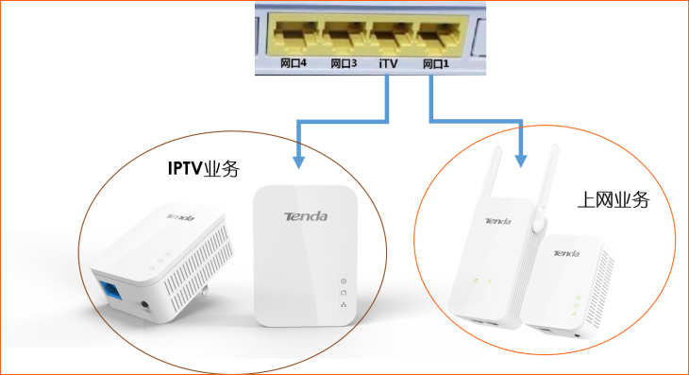
针对上述应用场景，以IPTV业务组的两个或多个适配器配对组网为例，讲解如何手动配对：
- 把IPTV业务组的适配器A上电，并用网线将适配器A的网口连接至上级光猫或其他设备的IPTV口；
- 把IPTV业务组的适配器B插在适配器A附近上电；
- 先按下适配器A的Pair 按钮2~3秒，A的小房子灯“” 会开始闪烁，2分钟内按下适配器B的Pair按钮2~3秒，适配器B的小房子指示灯会开始闪烁，待2个适配器的小房子灯绿色常亮后，代表A和B配对组网成功。
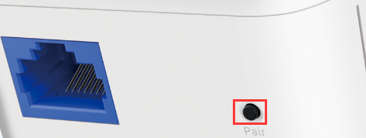
- 若有第三个电力线适配器C加入到IPTV业务组，先将适配器C插在适配器A或者B附近上电，先按下适配器C的Pair按钮2~3秒，适配器C的小房子灯会闪烁，在2分钟内按任意一个已经组网的适配器A或B的Pair按钮2~3秒，当所有适配器的小房子指示灯绿色常亮时，代表组网成功。
- 若有更多的电力线适配器需加入，按照步骤4的方法操作即可。

注意：
- 上网业务组的电力线适配器配置方法是一样的。
- IPTV业务组和上网业务组的电力线适配器的Pair按钮不能混按。

